棟梁チュートリアル
(動的パラメタライズド・クエリ
分析ツール編)

2014年4月5日

はじめに

本ドキュメントの目的
本チュートリアルでの演習に沿って、棟梁の「動的パラメタライズド・クエリ 分析ツール」を使用することで、本ツールを使用した、動的パラメタライズド・クエリの作成方法、実行結果の確認方法等を習得することを目的とする。

本ドキュメントの対象
棟梁を用いたアプリケーションにおいて、クエリファイルの作成を担当するSE・開発者

本ドキュメントの概要
本チュートリアルでは、棟梁の「動的パラメタライズド・クエリ 分析ツール」を使用した、動的パラメタライズド・クエリの作成方法、実行結果の確認方法等を、順を追って説明する。

他社所有名称に対する表示
本ドキュメントに記載の会社名・商品名は、各社の商標または登録商標である。

ライセンス
本ドキュメントは、クリエイティブ・コモンズ CC BY 2.1 JPライセンスの下で利用可能である。
http://creativecommons.org/licenses/by/2.1/jp/legalcode

目次

1. 棟梁の概要 1
2. 環境設定 2
2.1 Visual C# 2010 Expressのセットアップ 2
2.2 棟梁テンプレート・ベースのセットアップ 5
2.3 DBのセットアップ 5
3. 演習 6
3.1 分析ツールの起動 6
3.2 DBへの接続 6
3.3 静的SQLの作成および実行 7
3.3.1 条件指定なしの静的SQLの実行 7
3.3.2 条件指定ありの静的SQLの実行 8
3.3.3 検索条件をパラメタ化した静的SQLの実行 8
3.4 動的SQLの作成および実行 9
3.4.1 クエリの動的化 9
3.4.2 Where句への検索条件の追加 10
3.4.3 検索条件のリスト化 13
3.5 アプリケーションからの動的パラメタライズド・クエリの利用 14
3.5.1 クエリファイルの保存 14
3.5.2 アプリケーションからのクエリファイル呼び出し 15

棟梁の概要
棟梁は、.NET用のアプリケーション フレームワークである。棟梁は、.NET Framework 2.0以上を対象に、C/S(Windows Forms, WPF)、Web(ASP.NET)、RIA(Silverlight)など、様々なアプリケーションで利用できる。

棟梁のクラス構成図を図 1-1に示す。
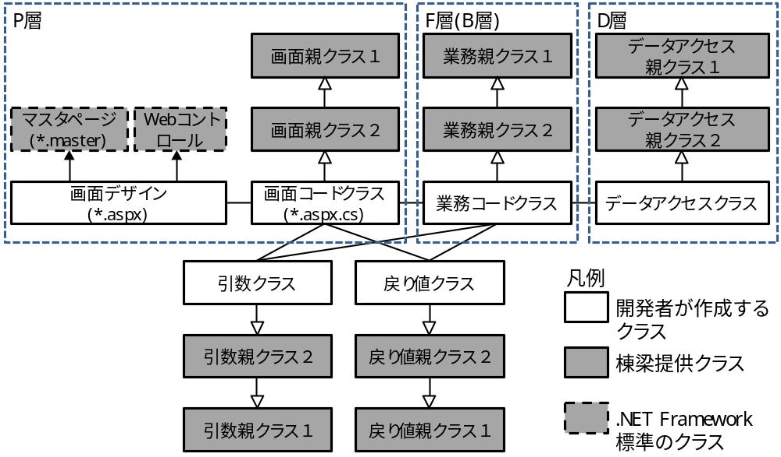
図 1-1 棟梁のクラス構成図

棟梁の動的パラメタライズド・クエリ機能は、動的SQLをXML形式のファイルで定義可能にしたものである。
また、棟梁ではそのXML形式のファイルの生成・構文チェック・実行テストなどを行うための「動的パラメタライズド・クエリ 分析ツール」を提供している。本チュートリアルでは、この動的パラメタライズド・クエリ 分析ツールの使用方法を手順にそって示す。
なお、本ドキュメントでは、動的パラメタライズド・クエリ 分析ツールを、単に「分析ツール」と略す。

環境設定
本チュートリアルでの前提環境を表 2-1に示す。

表 2-1 本チュートリアルでの前提環境
# | 区分 |  | 前提環境
1 | 開発環境 | IDE | Visual C# 2010 Express
2 | 開発環境 | アプリケーション フレームワーク | 棟梁3.5評価版
3 | 実行環境 | ランタイム | .NET Framework 4
4 | 実行環境 | DB | SQL Server Express 2008 R2
5 | その他 | OS | Windows 7

以下、表 2-1に示す開発環境・実行環境のインストール・セットアップ手順を示す。

Visual C# 2010 Expressのセットアップ
- マイクロソフト社のホームページ(http://www.microsoft.com/japan/msdn/vstudio/express/)をブラウザで開き、Visual C# 2010 Express（以下、C# Expressと略す）の「Webインストール(ダウンロード)」リンクを押下し、ダウンロードする。 | 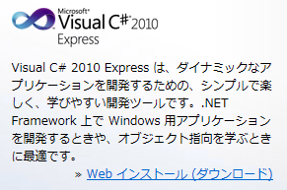
- ダウンロードしたvcs_web.exeを実行する。
- C# Expressのセットアップが開始される。  セットアップへようこそ画面では、マイクロソフトにセットアップに関するフィードバックを送信するかどうかを設定し、「次へ」ボタンを押下する。 | 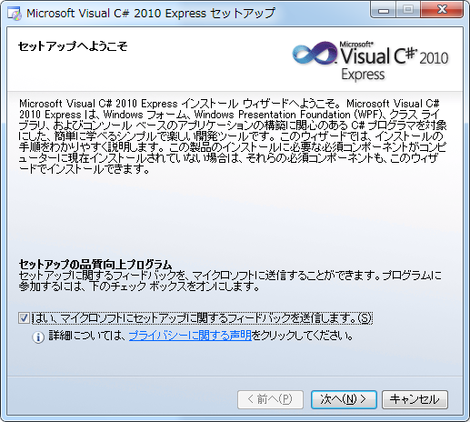
- ライセンス条項画面では、「同意する」を選択し、「次へ」ボタンを押下する。 | 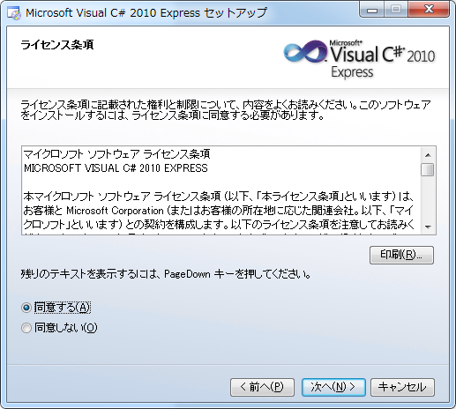
- インストール オプション画面では、追加でインストールする製品を選択する。ここでは、以下のように設定し、「次へ」ボタンを押下する。  Microsoft Silverlight : チェックなし  Microsoft SQL Server 2008 Express Service Pack 1 : チェックあり | 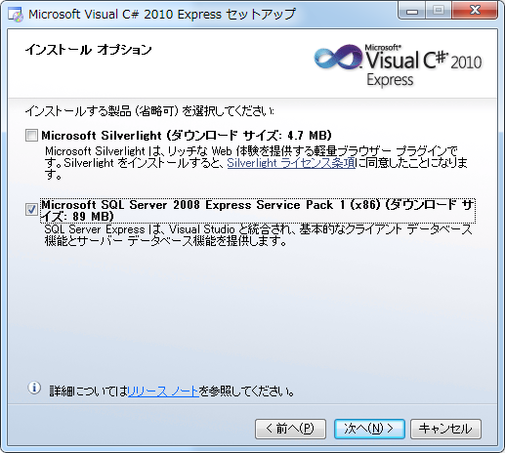
- コピー先フォルダー画面では、C# Expressをインストールするフォルダーを設定する。ここではデフォルトのまま「インストール」ボタンを押下する。 | 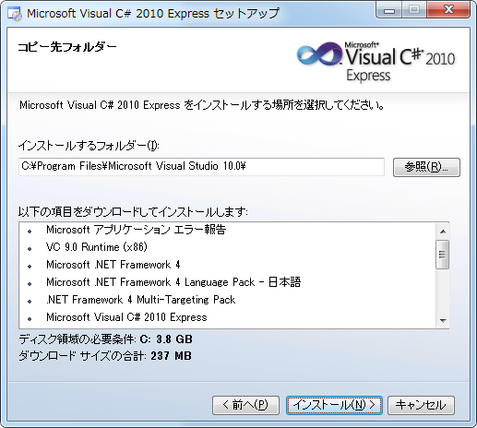
- ダウンロードとインストールが開始されるので、インストールが終了するまで待機する。 | 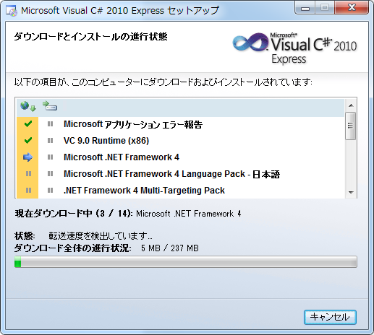
- すべてインストールが完了したことを確認し、「終了」ボタンを押下する。 | 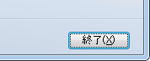

棟梁テンプレート・ベースのセットアップ
- 棟梁テンプレート・ベース（/root_VS2010_TemplateBase/）をCドライブ直下に展開する。  /root_VS2010_TemplateBase/直下のReadme.txtの手順に従ってセットアップを行う。 | 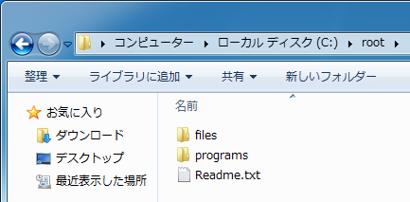

DBのセットアップ
SQL Server Express自体は、C# Expressと合わせてインストール済みのため、ここではインストール済みのSQL Server Expressに、サンプルプログラムで使用するデータベース、テーブル、ビューを作成する。
- マイクロソフトのサイト(http://www.microsoft.com/en-us/download/details.aspx?id=23654)から、「Northwind」データベースおよび「Pubs」データベース作成用のSQLファイルをダウンロード・インストールする。  （for SQL Server 2000と書かれているが、SQL Server 2008でも利用できる） | 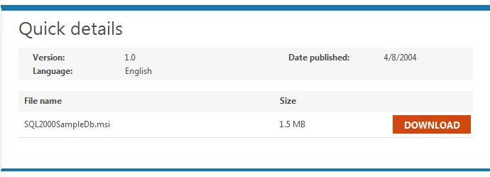
- コマンドプロンプトを用いて以下のコマンドを実行し、Northwindデータベースを作成する。

"C:\Program Files\Microsoft SQL Server\100\Tools\Binn\SQLCMD.EXE" -S localhost\SQLExpress -E -i "C:\SQL Server 2000 Sample Databases\instnwnd.sql"

- コマンドプロンプトを用いて以下のコマンドを実行し、正常にNorthwindデータベースが作成されたことを確認する。

"C:\Program Files\Microsoft SQL Server\100\Tools\Binn\SQLCMD.EXE" -S localhost\SQLExpress -E -d Northwind -Q "Select * From Customers"

演習
本章では、分析ツールの使用方法を、順を追って説明する。
なお、本ドキュメントでは棟梁の動的パラメタライズド・クエリ機能の詳細については説明しない。随時棟梁の利用ガイド（動的パラメタライズド・クエリ編）を参照。

分析ツールの起動
- C:\root\programs\C#\Frameworks\DPQuery_Tool\bin\Debug\DPQuery_Tool.exeを実行する。 | 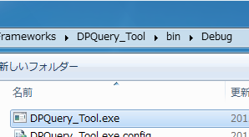
- 分析ツールが起動することを確認する。 | 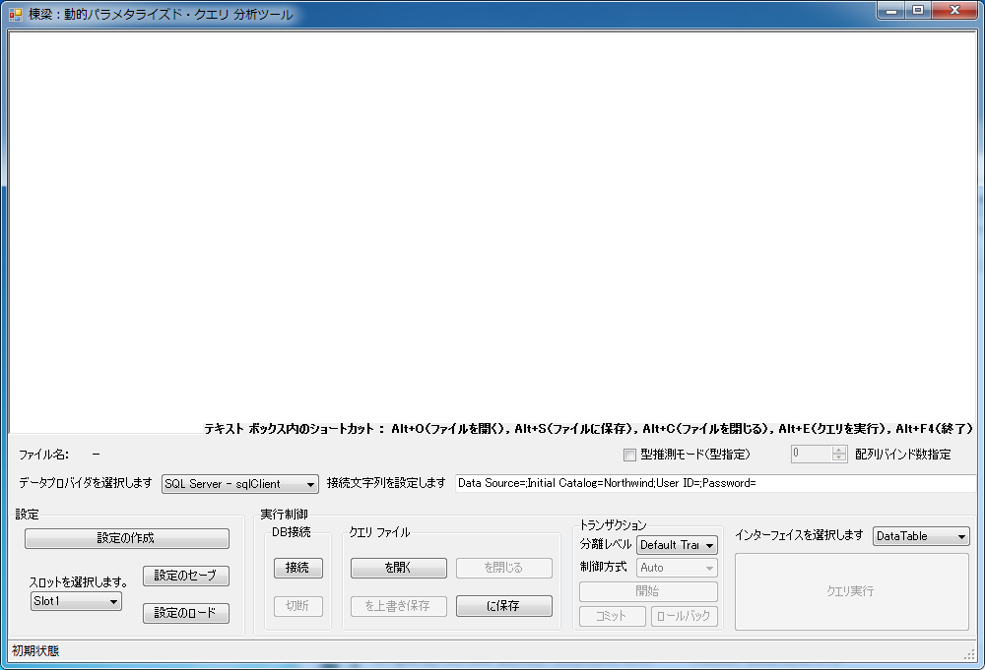

DBへの接続
- 分析ツールの「データプロバイダを選択します」のドロップダウンリストが、「SQL Server - sqlClient」になっていることを確認する。 | 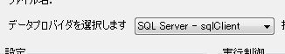
- 「接続文字列を設定します」のテキストボックスに、以下の接続文字列を設定する。
Data Source=localhost\sqlexpress;Initial Catalog=Northwind;Integrated Security=True;
- 「接続」ボタンを押下して、DBに接続する。 | 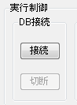
- DB接続に成功し、「接続」ボタンが非活性化されること、「クエリ実行」ボタンが活性化されることを確認する。 | 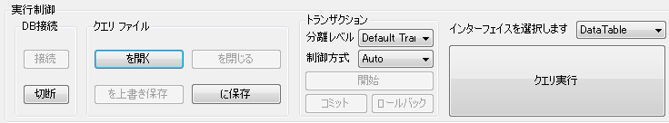

静的SQLの作成および実行

条件指定なしの静的SQLの実行
- 分析ツール上部のテキストボックスに、以下のSQL文を入力する。

SELECT * FROM SHIPPERS

- パラメタを指定した場合の動作を確認するため、「クエリ実行」ボタンを押下する。 | 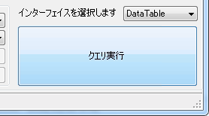
- TextBoxから実行ダイアログが表示されるため、「OK」ボタンを押下する。 | 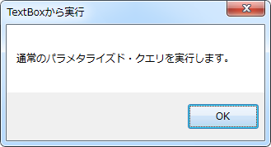
- 結果ダイアログが表示され、Shippersテーブルの全レコードを取得できることを確認する。 | 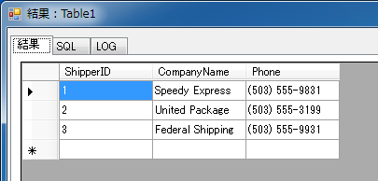
- 「閉じる」ボタンを押下し、ダイアログを閉じる。 | 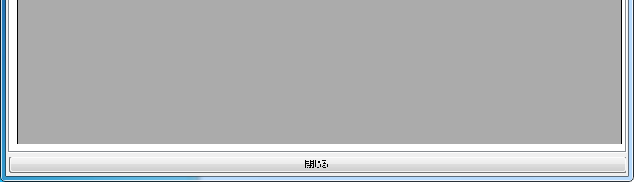

条件指定ありの静的SQLの実行
- 検索条件を含めたクエリを実行するために、分析ツール上部のテキストボックスのSQL文を、以下のように修正する。

SELECT * FROM SHIPPERS WHERE SHIPPERID = 1

- 3.3.1項と同様に「クエリ実行」ボタンを押下してクエリを実行する。今度はShippersテーブルの中からShipperIdが”1”のレコードのみ取得できることを確認する。 | 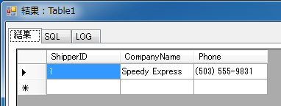
- 「閉じる」ボタンを押下し、ダイアログを閉じる。

検索条件をパラメタ化した静的SQLの実行
- 分析ツール上部のテキストボックスのSQL文を、以下のようにパラメタ化する。

SELECT * FROM SHIPPERS WHERE SHIPPERID = @p1
/*PARAM* p1, Int32, 1 *PARAM*/

- 「クエリ実行」ボタンを押下し、3.3.2項と同様、Shippersテーブルの中からShipperIdが”1”のレコードのみ取得できることを確認する。
- 「閉じる」ボタンを押下し、ダイアログを閉じる。

動的SQLの作成および実行

クエリの動的化
本項では、まず3.3.3項で作成した、検索条件をパラメタ化した静的SQLを、棟梁の動的パラメタライズド クエリの記述に従って動的化する。
- 分析ツールの上部のテキストボックスの内容を消去する。
- テキストボックスで右クリックし、タグ一覧から「TEMPLATE」を選択する。 | 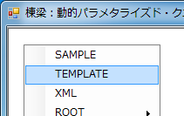
- テキストボックスにXMLテンプレートが表示されるので、以下のようにクエリ文を記述する。

<?xml version="1.0"?>
<ROOT>
SELECT * FROM SHIPPERS
<WHERE>
WHERE
<IF>SHIPPERID = @p1</IF>
</WHERE>
<PARAM>
p1, Int32, 1
</PARAM>
</ROOT>

【注意】棟梁の動的パラメタライズド クエリは上記のようにXML形式の記述となっており、XMLのタグ内にクエリ文を記述する。例えば、
・WHEREタグ…検索条件（Where句）を記述する
・IF/ELSEタグ…場合によって検索条件の指定方法を変えたい場合に使用する
・PARAMタグ…パラメタに指定する値を記述する
これらのタグの使用方法、記述方法の詳細については、棟梁の利用ガイド（動的パラメタライズド・クエリ編）を参照。
- パラメタを指定した場合の動作を確認するため、「クエリ実行」ボタンを押下する。
- TextBoxから実行ダイアログが表示されるため、「OK」ボタンを押下する。 | 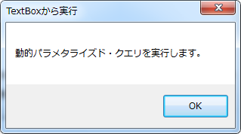
- 結果ダイアログが表示され、Shippersテーブルの中からShipperIdが”1”のレコードのみ取得できることを確認する。
- 「SQL」タブを押下し、実行されたSQL文を確認する。 | 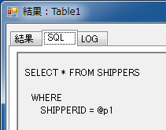
- 「LOG」タブを押下し、SQL文の実行ログを確認する。 | 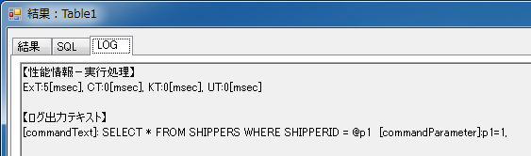
- 「閉じる」ボタンを押下し、ダイアログを閉じる。

Where句への検索条件の追加
- ShipperIdとCompanyNameをもとにShippersテーブルを検索するようにするため、分析ツール上部のテキストボックスのSQL文を、以下のように修正する。

<?xml version="1.0"?>
<ROOT>
SELECT * FROM SHIPPERS
<WHERE>
WHERE
<IF>SHIPPERID = @p1</IF>
<IF>AND COMPANYNAME = @p2</IF>
</WHERE>
<PARAM>
p1, Int32, 1<DIV/>
p2, String, Speedy Express
</PARAM>
</ROOT>

- 「クエリ実行」ボタンを押下し、Shippersテーブルの中からShipperIdが”1”で、かつCompanyNameが”Speedy Express”のレコードのみ取得できることを確認する。
- 「SQL」タブを押下し、実行されたSQL文を確認する。 | 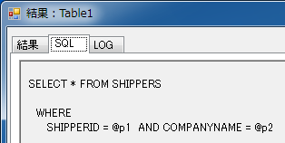
- 「LOG」タブを押下し、SQL文の実行ログを確認する。 | 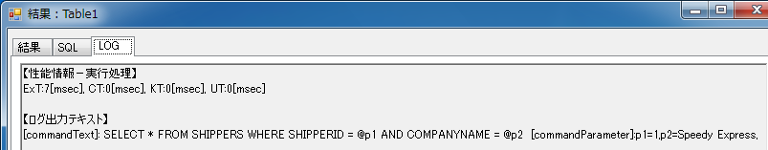
- 次に、パラメタを指定しなかった場合の動作を確認するため、パラメタ「p1」に対する条件指定部分をコメントアウトする。

<?xml version="1.0"?>
<ROOT>
SELECT * FROM SHIPPERS
<WHERE>
WHERE
<IF>SHIPPERID = @p1</IF>
<IF>AND COMPANYNAME = @p2</IF>
</WHERE>
<PARAM>
<!--p1, Int32, 1<DIV/>-->
p2, String, Speedy Express
</PARAM>
</ROOT>

- 「クエリ実行」ボタンを押下し、クエリを実行する。
- 「SQL」タブを押下し、検索条件にShipperIdが含まず、CompanyNameのみで検索していることを確認する。 | 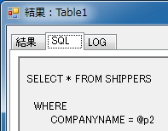
- 「LOG」タブを押下し、こちらでも検索条件にShipperIdが含まれないことを確認する。 | 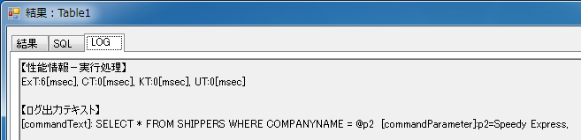
- 「閉じる」ボタンを押下し、ダイアログを閉じる。
- 今後は逆に、パラメタ「p2」に対する条件指定部分をコメントアウトする。

<?xml version="1.0"?>
<ROOT>
SELECT * FROM SHIPPERS
<WHERE>
WHERE
<IF>SHIPPERID = @p1</IF>
<IF>AND COMPANYNAME = @p2</IF>
</WHERE>
<PARAM>
p1, Int32, 1<!--<DIV/>
p2, String, Speedy Express-->
</PARAM>
</ROOT>

- 「クエリ実行」ボタンを押下し、クエリを実行する。
- 「SQL」タブを押下し、今度は検索条件がShipperIdのみとなり、CompanyNameが含まれないことを確認する。 | 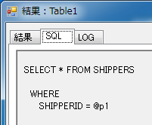
- 「LOG」タブを押下し、こちらでも検索条件がShipperIdのみになっていることを確認する。 | 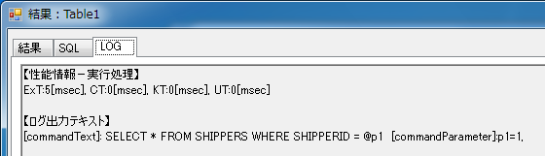
- 「閉じる」ボタンを押下し、ダイアログを閉じる。

検索条件のリスト化
本項では、In句を使用して、リスト化された条件をもとに検索を行う方法を示す。
- In句を使用してリスト化された条件からShipperIdを検索できるよう、以下のようにSQL文を修正する。なお、パラメタ「p2」は検索条件に含めないようにするため、削除するかコメントアウトする。

<?xml version="1.0"?>
<ROOT>
SELECT * FROM SHIPPERS
<WHERE>
WHERE
<LIST>SHIPPERID IN (@p1)</LIST>
<IF>AND COMPANYNAME = @p2</IF>
</WHERE>
<PARAM>
p1, Int32, 1, 2
</PARAM>
</ROOT>

- 「クエリ実行」ボタンを押下し、Shippersテーブルの中からShipperIdが”1”または”2”のレコードのみ取得できることを確認する。 | 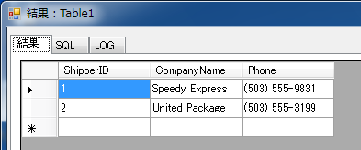
- 「SQL」タブを押下し、In句を使用したクエリが実行されたことを確認する。 | 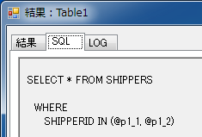
- 「LOG」タブを押下し、こちらでも検索条件がIn句を使用したクエリが実行されたことを確認する。 | 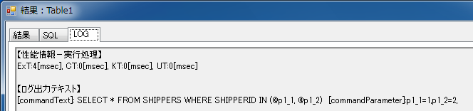

アプリケーションからの動的パラメタライズド・クエリの利用

クエリファイルの保存
- 「クエリ ファイル」グループの中の「に保存」ボタンを押下する。 | 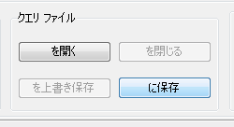
- 名前を付けて保存ダイアログが表示されるので、以下のように設定し、クエリファイルを保存する。
パス : アプリケーション構成ファイルで、SQLを保存するフォルダへのパスで指定したパス
ファイル名 : GetShippers.xml
【注意】棟梁を使用したアプリケーションの場合、SQLを保存するフォルダへのパスは、Web.configまたはapp.configに以下のように設定する。詳細については棟梁の利用ガイド（纏め者編）を参照。

<?xml version="1.0"?>
<configration>
<appSettings>
<add key="SqlTextFilePath" value="SQLを保存するフォルダへのパス" />
</appSettings>
</configuration>

アプリケーションからのクエリファイル呼び出し
- 棟梁を使用したアプリケーションを作成する。
【注意】本ドキュメントでは、棟梁を使用したアプリケーションの作成方法については解説しない。棟梁のチュートリアル（ASP.NET編、2層C/S編）を参照。
- D層クラスで、保存したクエリファイルを使用するため、以下のように実装する。

public DataTable GetShippers()
{
// クエリファイルを指定する
this.SetSqlByFile2("GetShippers.xml");

// パラメタを指定する (リスト化されたパラメタのため、ArrayListで指定する)
this.SetParameter("p1", new ArrayList(new int[] { 1, 2 }));

// クエリを実行する
DataTable dt = new DataTable();
this.ExecSelectFill_DT(dt);

// クエリの実行結果を返す
return dt;
}

- アプリケーションを実行して動作を確認する。

－以上－

クエリファイルに使用できるXMLタグにどのようなものがあるか、それぞれのタグはどのような意味で、どのように記述するか 等
棟梁3.5から、XML内へのコメント挿入が可能となった

